Vyšší odborná škola a Střední průmyslová škola, Jičín, Pod Koželuhy 100
18-20-M/01 Informační technologie
3D dopravní hra
Individuální maturitní práce
Jičín školní rok 2025/26 Ondřej Zoufalý

Obor vzdělávání: Informační technologie Číslo oboru: 18-20-M/01
Školní rok: 2025-2026 Třída: I4A
Téma maturitní práce | 3D dopravní hra
Vedoucí maturitní práce | Mgr. Ilona Hamanová
Oponent maturitní práce | Mgr. Jaromír Vaníček
Téma zpracuje žák | Ondřej Zoufalý

Zadání maturitní práce:

Cílem práce je vytvořit 3D dopravní hru. Úkolem hráče je projít několika úrovněmi hry, ve kterých projíždí určenou trasu městem a musí při tom dodržovat české dopravní předpisy.
Hra bude obsahovat:
- alespoň 5 úrovní různé obtížnosti (postupně se přidávají např. semafory, NPC, prodlužuje se trasa apod.)
- řešení postavy hráče (automobil) a 2 druhů NPC (chodec, automobil)
- dopravní značky omezující rychlost, upravující přednost v jízdě, návěstní desky před železničním přejezdem, informační zónové
- semafory
- křižovatky alespoň 4 různých druhů (tvary, se značkami i bez)
- alespoň v 1 úrovni využití obou typů NPC
- kontrolu dodržení dopravních předpisů (na konci úrovně je zobrazen přehled dodržených a porušených pravidel)
Grafické prvky pro hru mohou být kromě vlastních použity i cizí, v souladu s licenčními podmínkami.

Práce bude obsahovat:
V teoretické části:
- popis plánované hry, jejího ovládání a jednotlivých úrovní
- výčet využitých značek a typů křižovatek a sledovaných dopravních předpisů
- výčet vývojových prostředků (softwaru i postupů, zdroje inspirace)
- výběr nebo návrh grafických prvků
V praktické části:
- popis řešení jednotlivých částí aplikace
- tvorba nebo úprava grafických prvků, pokud jsou použity vlastní nebo cizí upravované v souladu s licencí
- sestavení úrovní a nastavení podstatných prvků
- nastavení a programování auta hráče a NPC postav
- způsob detekce (ne)porušování dopravních předpisů
V přílohách:
- funkční hra v podobě k distribuci i k úpravám
Způsob zpracování a kritéria hodnocení jsou uvedeny v dokumentu Metodický návod na tvorbu individuální maturitní práce, který je umístěn v týmu individuálních maturit v prostředí MS Teams.
Termín zadání práce 30. 9. 2025
Řešitel práce předloží vedoucímu práce svoje řešení k posouzení (elektronicky prostřednictvím Microsoft Teams):

- konzultace (úvodní rešerše, návrh koncepčního řešení): 31. 10. 2025
- konzultace (první průběžné řešení): 28. 11. 2025
- konzultace (druhé průběžné řešení): 19. 12. 2025
- konzultace (třetí průběžné řešení): 30. 1. 2026
- konzultace (návrh konečného řešení): 27. 2. 2026
- Prezentace k obhajobě: 11.5.2026
Odevzdání práce:
15. 3. 2026 elektronicky přes MS Teams
17. 3. 2026 do 15:00 odevzdat jeden výtisk IMP ve vazbě
Vypracovanou práci včetně všech příloh odevzdá žák elektronicky prostřednictvím aplikace Microsoft Teams, dále pak jednu vytištěnou písemnou práci předsedům předmětových komisí strojní a elektro, případně vedoucímu. Vytištěné práce slouží jako doklad pro případnou kontrolu dosaženého stupně vzdělání a zůstávají v majetku školy. Jsou uloženy v archivu a v knihovně školy, přístupné žákům školy ke studiu.
................................................. .................................................
Podpis studenta Podpis vedoucího práce

Prohlašuji, že jsem individuální praktickou maturitní práci zpracoval samostatně a uvedl v ní všechny prameny, literaturu a ostatní zdroje, které jsem použil.

V Jičíně dne 15.3.2026
..........................................
Vlastnoruční podpis žáka
Anotace
Tato práce představí tvorbu 3D dopravní hry ve vývojovém prostředí Unity. Nejprve se inspiruje hrami na podobný styl a zamyslí se, jak by šly funkce implementovat do hry. Vysvětlí důležitost dopravních předpisů v moderním světě, jejich praktické využití a řešení, jak jsou předpisy kontrolovány ve hře. Zároveň podrobně vysvětlí nastavení, pohyb ne-hráčských postav (NPC). Popíše i všechny herní úrovně a trasu hráče.
Klíčová slova
Unity; C#; 3D; game engine; user interface; Dopravní předpisy; Videohra; sprite; script
Annotation
This project will present the creation of a 3D traffic game using the Unity environment. It will first take inspiration from games of a similar style and explore how their features could be implemented in the game. It will explain the importance of traffic regulations in the modern world, their practical applications, and how these regulations are being controlled within the game. It will provide a detailed explanation of the settings and movement of non-playable characters (NPCs). It will also describe all game levels and the player’s route.
Keywords
Unity; C#; 3D; game engine; user interface; Traffic regulations; Videogame; sprite; script
Obsah
Seznam obrázků a tabulek 8
Úvod 9
Inspirace 10
Dopravní předpisy 11
Použité technologie 12
Unity 12
Microsoft Visual Studio 2022 12
C# 12
Tinkercad 13
Blender 13
Herní úrovně 13
Úroveň 1 13
Úroveň 2 13
Úroveň 3 14
Úroveň 4 14
Úroveň 5 14
Pohyb 15
NPC postavy 15
Hráč 19
Kontrola dopravních předpisů 20
Kontrolní válec 20
Dopravní značky 20
Zákazové dopravní značky 21
Příkazové dopravní značky 21
Informativní dopravní značky 22
Rychlostní limit 22
Kontrola přednosti 23
Typy křižovatek 23
Grafická stránka hry 24
Assety 24
Město 24
Koleje 25
Chodci 25
Šipky určující trasu 26
Dopravní značky 27
Souhrn porušených dopravních předpisů 27
Závěr 28
Použitá literatura 29
Zdroje obrázků 31
Seznam příloh 33

Seznam obrázků a tabulek
Obrázek 1: Dialogové okno změny vrstvy 15
Obrázek 2: Nastavení NavMesh Agent typu Car 16
Obrázek 3: Nastavení komponenty NavMesh Surface pro NPC aut 17
Obrázek 4: Systém chůze chodců po mapě – skript AIPersonMovement.cs 18
Obrázek 5: Ukázka kódu pro ovládání auta hráče [13] 19
Obrázek 6: Ukázka využití kontrolního válce a metody OnTrigger 20
Obrázek 7: Neviditelný kontrolní válec s lampou a zákazovou značkou 21
Obrázek 8: Dopravní značka Přikázaný směr jízdy vlevo zde 22
Obrázek 9: Nejnižší dovolená rychlost 20km/h 22
Obrázek 10: Kontrola dodržení nejvyšší dovolené rychlosti ve skriptu gameController 23
Obrázek 11: Ukázka assetu mapy s vozidly z Asset Store [32] 25
Obrázek 12: Ukázka užití assetu pro koleje ve hře [9] 25
Obrázek 13: Ukázka charakterů assetu z Asset Store [34] 26
Obrázek 14: Modely šipek určujících trasu 27

Úvod
Cílem této práce je vytvoření 3D dopravní hry, která by v budoucnu mohla sloužit pro osvojení dopravních předpisů. Celá hra bude vytvořena ve vývojovém prostředí Unity, naprogramovaná v jazyce C#. Práce má za cíl obsahovat 5 levelů obtížnosti, která se bude postupně stupňovat. Obtížnost bude rozdělena mezi kontroly přednosti na křižovatkách i s využitím semaforů, dodržení pravidel dopravních značek, reagování na NPC automobilů a chodců. Úrovně se dělí na typy podle toho, co obsahují, a každá úroveň se ukončuje zaparkováním v cíli. Teoretická část této práce popíše jednotlivé úrovně, tvorbu jednotlivých dopravních značek, typy křižovatek a sledování dopravních předpisů. Dále vysvětlí, co to jsou herní vývojová prostředí a jak jsou v práci použity. V praktické části se podrobně probere postup tvorby a použití grafických prvků v souladu s licencí, sestavení úrovní, nastavení jednotlivých prvků potřebných pro danou úroveň a způsob detekce porušení dopravních předpisů v rámci zákonů České republiky. Následně bude popsáno programování auta hráče, NPC postav a popřípadě zmíní problémy, na které se při tvorbě práce narazilo.

Teoretická část

Inspirace
City Car Driving je simulátor zaměřený na běžnou městskou silniční dopravu. Řeší různé dopravní situace (např. křižovatky, řízení se semafory, kruhové objezdy, železniční přejezdy), které běžně nastávají i v reálném světě. Před jízdou v ostrém provozu navíc simulátor umožňuje naučení ovládání auta s otáčením volantu, blinkry, pedály i řazením na speciální mapě autodromu. Simulátor navíc počítá se změnou jízdních vlastností auta i vozovky při změně počasí. Při dešti je vozovka kluzčí, a proto je potřeba nižší rychlosti a vyšší opatrnosti, obzvláště když opravdu neznáte jízdu auta za těchto neideálních podmínek. Auta řízené programem se čas od času chovají neočekávatelně, což má simulovat jakékoliv chyby a nepředvídatelné chování řidičů. Při pohledu na dopravní předpisy hráčům radí, jak by se měli správně zachovat v určité situaci. Simulátor následně uloží rozhodnutí hráče a špatné z nich si poté hráč může zobrazit v okně Statistiky. [1]
Další inspirací byl Virtual Driving School (dále VDS). VDS je simulátor s trochu jiným přístupem. Hráč má pevně danou cestu. Při zastavení u křižovatky ukazují šipky (nebo text) před autem směr jízdy, jakou se má hráč vydat. Šipkami tak ale hráči zamezuje přehledný výhled na cestu čímž může způsobit dopravní nehodu. Taky je velice malým písmem ukazatelem rychlosti tachometr a otáčkoměr. Hráč trpící dalekozrakostí tak nemusí vidět ukazatele, které by pro něho měli být naprosto zřetelné. Na druhou stranu je simulátor vybaven navigací, která hráči v jakýchkoliv nepřesností uvádí správnou trasu vyznačenou modrou barvou na zeleném pozadí. VDS také ukazuje směr potencionální pokračování jízdy při zatočení volantu. Tento ukazatel lze vidět v Tutorial Mode i při běžném provozu. V Tutorial Mode si hráč osvojí chování auta při snaze nenarazit do kuželů, které testují schopnosti hráče v ovládání auta. [2]

Dopravní předpisy
Dopravní předpisy určují základní pravidla silničního provozu. Umožňují nejlepší kombinaci rychlosti a bezpečnosti při jízdě od bodu A do bodu B. Zajišťují, aby chodci i řidiči předcházeli nehodám, jakmile dávají dostatečnou pozornost na silnici a znají pravidla silničního provozu. Mezi základní prvky patří zejména dopravní značení, úprava přednosti na křižovatkách, omezení rychlosti v různých typech úseků.
Důležitou roli má i sledování dopravní situaci nejen před sebou, ale i okolo sebe. Přizpůsobit rychlost dění či okolí, ve kterém se hráč pohybuje a dodržovat minimální odstup mezi vozidly. Součástí předpisů jsou také pravidla pro jízdu v jízdních pruzích, správné předjíždění (které se ovšem čerstvě novým řidičům nedoporučuje) i objíždění překážek.
Řidiči se musí řídit také pokyny policie nebo osob pověřených řízením dopravy, které mají vždy přednost před světelnými signály i dopravními značkami. Neméně důležitou oblastí je chování na železničních přejezdech, kde je povinnost zastavit při výstražných signálech a dbát zvýšené opatrnosti kvůli delší brzdné dráze vlaků. Jestliže železniční přejezd nemá bezpečnostní závory, je třeba rozhlédnout se na obě strany přejezdu a po přesvědčení, že je situace bezpečná, pomalu přejet na druhou stranu přejezdu.
Jako první je do hry implementováno základní omezení rychlosti pro pohyb v obci. Maximální povolená rychlost v obci je nastavena na padesát kilometrů v hodině.
Tato hodnota je nastavena z důvodu zvýšení bezpečnosti chodců a ostatních účastníků silničního provozu v obydlené oblasti.
Dále je zavedena zákazová dopravní značka [3] o maximální dovolené rychlosti 50 kilometrů v hodině, aby byl nový hráč upozorněn, že i toto pravidlo je ve hře zakomponované. Následně jsou zde používány příkazové dopravní [3] značky pro určení směru jízdy v případě, že by se hráč rozhodl jet jinak než podle určených šipek. Ve hře jsou použity značky typu Přikázaný směr jízdy vpravo a Přikázaný směr jízdy vlevo. Zároveň slouží jako informativní prvek, aby se hráč seznámil i s tímto typem značek, který je jinak stejně důležitý, jako typ zákazový.
Dále jsou zde zavedeny i informativní dopravní značky. [3] Ty informují o dopravní situaci následující za touto značkou. Slouží například k účelu vyšší opatrnosti řidiče, ochrany před poškozením vlastního vozidla nebo ochrany chodce na přechodu pro chodce.
Ve hře jsou obsaženy značky doporučující rychlost při přejezdu přes koleje, pro jisté přejetí kolejí bez poškození podvozku či jiných části automobilu. Následně je i zapojena značka Přechodu pro chodce, je-li zasněžený přechod nebo je jinak snížená viditelnost na vozovce, měl řidič čas zareagovat, předvídat možný vstup chodců na vozovku a případně zabrzdit svůj automobil. Ve hře jsou obsaženy značky upravující přednost [3].
Jedna z velice důležitých a základních značek je značka Hlavní pozemní komunikace. Tato značka určuje, který automobil se nachází na hlavní silnici a tím má přednostní právo pokračovat v jízdě. Při umístění u křižovatky se k této značce dodává i dodatková tabulka [3] informující řidiče, který automobil má přednostní právo pokračování v jízdě. V poslední řadě hra obsahuje semafory, které fungují na principu světelných signálů. Signály pro vozidla
pro plynulost provozu zajištuje S1 Tříbarevná soustava s plnými signály. [5] Červená barva značí vozidlu, aby neprodleně zastavil vozidlo. Zelená dává pokyn pro započetí jízdy
do příslušného směru řidiče. Oranžová naopak upozorňuje řidiče pro přípravu zastavení vozidla, jelikož se brzy rozsvítí červené světlo.

Použité technologie

Unity
Unity je herní engine používaný pro tvorbu výhradně her, ale může být použit i pro jiné aplikace, simulátory či jiné programy. Umí úzce spolupracovat s programem Microsoft Visual Studio 2022 pro vývoj logické části hry. Nabízí však i grafické okno, kde lze vidět či upravovat grafické rozhraní. Lze pracovat s 2D, 3D prostorem i vyvíjet programy pro virtuální či rozšířenou realitu kterou poté nahrajete do speciálních brýlí podporující tyto technologie. Osobně jsem tento engine využil pro tvorbu většinové části hry. Používal jsem výhradně 3D objekty pro simulování reálného světa tak, jak ho vidíme a tím co nejblíže přiblížil hráče skutečné zkušenosti. Zaměřil jsem se i na náročnost programu, aby byla dostupná i na méně výkonných počítačích. Proto všechny 3D objekty jsou modely Low Poly.

Microsoft Visual Studio 2022
Microsoft Visual Studio 2022 (zkráceně Visual Studio) je program určený vytvářet nebo modifikovat programy. Visual Studio spolupracuje s Unity pro vytváření logických funkcí a šrokého rozšíření možností, které lze snadno využít pro objekty v projektu Unity. Školní učební plán využívá tento program po dobu celého studia v oboru Informačních Technologií, a proto jsem se rozhodl pro jeho využití i v tomto projektu.

C#
C# je programový jazyk využívaný pro nejrůznější typy aplikací. Nejvíce jsem tento jazyk využil v programu Microsoft Visual Studio 2022. Jazyk škola jako jediný učí celé maturitní studium, zároveň jej podporuje i prostředí Unity, a proto jsem se rozhodl pro jeho použití i v této hře. Vyvinul jsem v jazyce veškerou logiku hry, od kontroly dopravních předpisů po ovládání auta hráče. Kód lze snadno a přehledně vytvářet či upravovat.

Tinkercad
Tinkecad je 3D modelový program od společnosti AutoCad výhradně využívaný pro tvorbu 3D modelů. Lze ho ale i využít pro tvorbu zapojení elektronických zařízení a programování kódu pro jednotlivé funkce či využití tzv. codeblocků podobným stylem, jako v uživatelském prostředí Scratch. Tento program jsem využil pro tvorbu šipek ukazujících směr pro navigaci hráče pro dokončení levelu.

Blender
Blender je 3D modelový software vyvinutý společností Blender Foundation využívaný pro tvorbu 3D objektů či animací. Mnoho tvůrců a firem ho také používá při tvorbě svých reklam které jsou následně vysílány na multimédiových platformách. Objekty lze následně exportovat do několika formátů včetně .obj nebo .svg pro laserovou přesnost například při výřezu tvaru. Tento program jsem využil pro změnu barvy šipek ukazujících směr, aby bylo zřejmé, že tyto šipky na silnici v běžném provozu nejsou.

Herní úrovně
Hra obsahuje 5 úrovní. V každé úrovni se obtížnost postupně zvyšuje a více přibližuje reálnému provozu ve světě. Hráč se zde například naučí ovládat automobil, řídit se dopravními předpisy, určovat pořadí přednosti v jízdě, přizpůsobit jízdu okolní situaci nebo dát přednost chodci na přechodu pro chodce.

Úroveň 1
První úroveň je určena pro úplné začátečníky. Obsahuje nejzákladnější dopravní předpis, kterým je maximální povolená rychlost (50km za hodinu). Také se hráči seznamují se jízdou v jízdním pruhu a zatáčením do jiných ulic bez nechtěného vjezdu do protisměru.
Hráč má za úkol dojet a zaparkovat u nedalekého obchodu na parkovacím místě, kde je umístěn checkpoint, následně pokračovat cestou mezi parky podle směru šipek a dokončit úroveň u určeného domu.

Úroveň 2
Druhá úroveň představuje pokročilejší jízdu po městě s více zatáčením pro procvičení
si ovládání auta. Obsahuje všechny kontrolní prvky z předchozí úrovně. Hráč má za úkol objet park, přijet ke stadionu, následně zaparkovat u nedaleké továrny, kde je umístěný checkpoint, a zaparkovat u uvedeného domu. To vše za přítomnosti všech dopravních značek a předpisů, které musí hráč celou dobu dodržovat.

Úroveň 3
Třetí úroveň je jen lehce těžší než předešlá druhá úroveň. Jsou zde přidaní chodci, aby si hráč zvykl na jejich přítomnost a nebral je jako rušivý element při jízdě na silnici. Hráč musí zároveň dodržovat všechny dopravní předpisy které mohou i nemusejí určovat dopravní značky. Zároveň má za úkol objet trasu kolem obou parků, zaparkovat u čerpací stanice, poté jet okolo stadionu podle šipek určujících směr a zaparkovat u domu vedle silnice.

Úroveň 4
Čtvrtá úroveň zahrnuje přítomnost dalších řidičů na vozovce. Další řidiči jsou ovládáni umělou inteligencí zahrnutou z komponenty Nav Mesh, díky které se mohou objekty pohybovat. Řidiči taktéž dodržují všechny dopravní předpisy. V úrovni jsou zahrnuty všechny funkce z předešlých úrovní kromě chodců. Chodci jsou vynecháni, aby si hráč zvykl na další řidiče a jejich chování.

Úroveň 5
Pátá úroveň je poslední a zároveň nejtěžší v této hře. Obsahuje chodce, další řidiče, rozhodování o přednosti jízdy a funkce z předešlých úrovní pro co nejlepšímu přiblížení situace silničnímu provozu v reálném provozu. Hráč zároveň vyjede z města, zaparkuje u nedalekého obchodu (stejného, jako v první úrovni), objede oba parky. Při odbočování ke směru do lesa si musí dát pozor na nepříjemnou překážku na vozovce, a následně jet po ulici vedoucí do lesa, kde musí přejet kolejiště a následně přijet zpět do města. Jako cílovou destinaci (čímž hráč dokončí hru) je zvolen červený dům v obytné části mapy, kde musí zaparkovat.

Praktická část

Pohyb
Pohyb je jednou ze základní funkce celé hry. Hýbe se postava hráče na základě vstupů, které následně hra vypočítá jako směr pohybu a rychlost, kterou se chce hráč pohybovat. Ve hře jsou implementovány i automaticky se pohybující objekty, které simulují běžný silniční provoz. Tyto objekty mají hráče naučit všímat si okolí a zároveň se nenechat rozptýlit při jakékoliv změně prostředí. Má se si zvyknout na pohyb okolních objektů a rychle se rozmyslet, které podměty jsou důležité a které ne.

NPC postavy
Pohyb NPC postav je založen na funkci NavMesh zabudovanou v Unity Editoru. Funkce NavMesh řídí základní pohyb hráčem neovládaných postav. Nejdříve byly vytvořeny nové vrstvy Road a Sidewalk. V hiearchii byl vytvořen Empty object s názvem Silnice, a všechny bloky silnice přesunuty pod tento objekt (aby byly všechny bloky silnice child objectem objectu Silnice). Tento postup se dělá z důvodu přehlednosti v hiearchii a snadnější manipulací se silnicí v editoru. Poté byly nastaveny všechny bloky silnice na vrstvu Road. Nastavení lze udělat způsobem, že se označí object Silnice (parent object všech bloků silnice) a nastaví se jeho vrstva na Road. Zobrazí se dialogové okno, zda je žádoucí změnit i vrstvu všech child objectů. Byla oznčena první možnost, tedy „Ano, změnit children“.
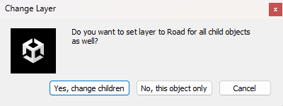
- Dialogové okno změny vrstvy
Poté je otevřeno Navigation okno, dále zvolena sekce Areas a přidány arey Sidewalk a Road. Ploše Sidewalk se nastaví cena 3 a ploše Road cena 4. To proto, že NavMesh počítá a používá vždy nejkratší cestu k cíli. Je také žádoucí, aby chodci měli umožněno chodit přes silnici, ale auta přes chodníky by jezdit neměli. Proto tato cena udává, kolik bude postavu stát cesta přes přechod na silnici a kolik použití pouze chodníku. V okně Navigation jsou vytvořeny
a nastaveny základní parametry NPC postav. V sekcích je přepnuto ze sekce Areas na sekci Agents a zde je zobrazeno základní nastavení pohybu NPC. Agent je přejmenován na Car (Automobil). Radius je nastaven na šířku auta, Height by měla odpovídat výšce auta, Step Height značí výšku, které může automobil bez potíží vyjet. Takovýto Step znamená například výšku obrubníku. V poslední řadě je nastaven Max Slope, který značí, jaký úhel může automobil vyjet a který už je přes jeho možnosti. Jelikož Drop Height i Jump Distance souvisí se skákáním (které není v maturitní práci možno využít), je zanechána výchozí hodnota 0. [6]
Nový agent byl pojmenován Pedestrian (Chodec), který je nastaven podle podobných parametrů (přiměřenému chodci) jako u agenta typu Car.
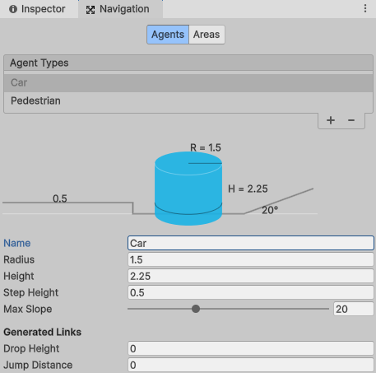
- Nastavení NavMesh Agent typu Car
Po definování agentů a ploch pohybu byly implementováni do mapy.
NavMesh navigace pro NPC auta byla implementována následnovně. Na object Silnice (parent object pod kterým jsou všechny bloky silnice) byl přidán komponent NavMesh Surface - plocha, po které se může agent samostatně pohybovat. V komponentně bylo nastaveno, pro jakého agenta bude surface platit a jeho výchozí area (pro agenta Car výchozí area Road). Jako poslední byly nastaveny vrstvy, které má Surface zahrnovat. To bylo docíleno tak, že Include Layers záložka byla nastavena pouze na Road. Následně byla „upečena“ plocha kliknutím na tlačítko Bake (jako upéct koláček).
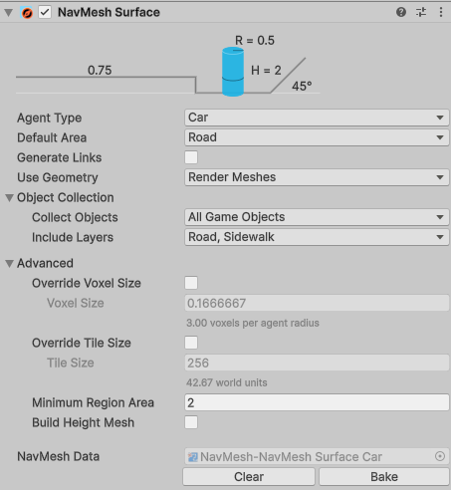
- Nastavení komponenty NavMesh Surface pro NPC aut
Pomocí object NavMesh Modifier Volume upravujeme upečenou plochu pro AI navigační systém. Byl použittento typ úpravy, aby auta neměla tendenci si zkracovat cestu přes chodníky či jiné části Surface. V hiearchii byl pomocí kliknutí pravého tlačítka myši vytvořen tento modifikátor. Také byla nastavena jeho velikost (přes jakou plochu by automobil neměl jezdit), Area Type pole nastaveno jako Sidewalk (kam automobil nemůže) a Affected Agents nastaveno na hodnotu Car. Pro NPC chodce je postup stejný, ovšem místo agenta Car je použit agent Pedestrian a místo vrstvy Road použita vrstva Sidewalk.
Aby NPC objekty věděli, kam mají jít, byl vytvořen skript, který tyto body definuje a podle kterých NPC objekty simulují reálný provoz na silnici i mimo něj.
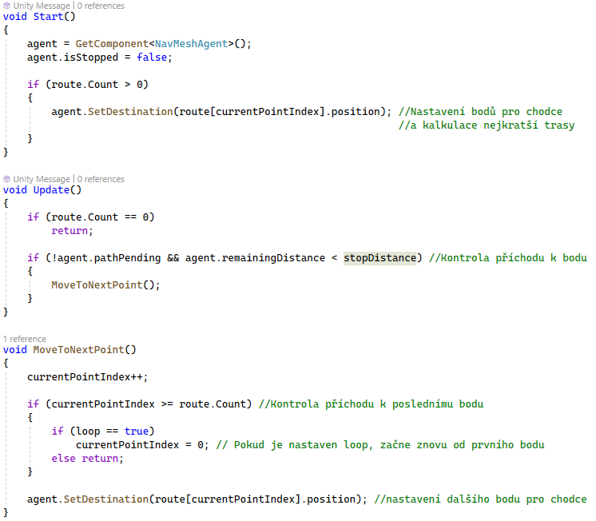
- Systém chůze chodců po mapě – skript AIPersonMovement.cs

Hráč
Pro pohyb hráče byl využit nový Input System integrovaný v Unity Editoru. Input System je rozdělen na 3 sekce: Action Maps, Actions, a Binding Properties. V sekci Action Maps jsou mapy (neboli soubor), které obsahují Actions a Binding Properties. Sekce Actions obsahuje jednotlivé funkce, které mapa a objekt využívá (např. Forward pro jízdu vpřed). Následně byl vygenerován skript CarControls v rozhraní Unity přes .inputactions soubor. Následně byl vytvořen nový soubor, kde byl kód pro pohyb auta implementován do nativní metody od Unity FixedUpdate(). Tato metoda spustí kód uvnitř vložený kód každých 0,02 vteřiny
(to je 50 volání každou vteřinu). [14]
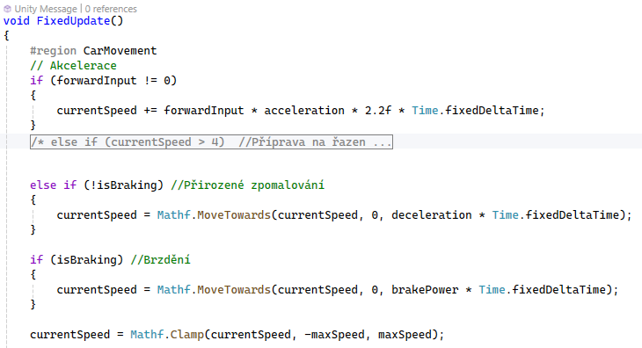
- Ukázka kódu pro ovládání auta hráče [13]

Kontrola dopravních předpisů
Zde je uvedeno, jak se kontroluje dodržení či porušení dopravních předpisů ve hře.

Kontrolní válec
Kontrolní válec je neviditelná složka na silnici, která zaznamenává, od jakého místa začínají platit určitá dopravní pravidla podle značky či semaforu poblíž válce. Má na sobě komponentu Box Collider u kterého je možné zapnout OnTrigger funkci. Box Collider (či obecně kterýkoliv Collider) používá OnCollision funkci, která aktivuje kód po kolizi s vypnutým OnTrigger polem. OnTrigger funkce umožňuje mít 2 metody na kolizi a každá z nich dělá něco jiného, podle toho, který object s colliderem koliduje.
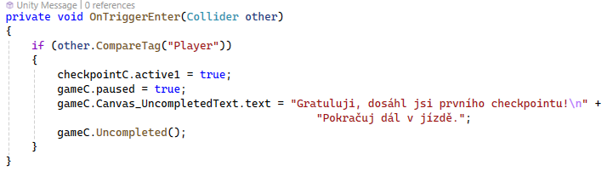
- Ukázka využití kontrolního válce a metody OnTrigger
Válec je neviditelný díky vypnuté komponentě Mesh Renderer která vykresluje jeho grafické vlastnosti ve scéně. Ve skutečném světě platí dopravní předpisy určené dopravní značkou až za onou značkou. V tomto případě si lze začátek a konec platnosti předpisů představit několika formami. Ve skutečném světě jsem si vždy představoval existující bod na silnici přímo vedle značky či pod semaforem a který určuje začátek platnosti. Následující bod určoval bod jeho ukončení. Snažil jsem se přenést tuto logiku a představu do hry, což vedlo k řádné úspěšnosti.

Dopravní značky
Dopravní značky jsou velice důležitou součástí každodenního provozu na vozovce. Značky dělíme na několik kategorií. Ve hře jsou nejčastěji použité zákazové, příkazové a informativní.

Zákazové dopravní značky
Zákazové dopravní značení má za úkol předejít nejvážnějším dopravním nehodám, které mohou v nejhorším případě končí smrtí. Za tímto důvodem se uvádí nejvyšší trest při jejich porušení nejen ve hře, ale i ve skutečném provozu. Ve hře je použita značka určující maximální povolenou rychlost. [3] Tato značka je kontrolována neviditelným válcem na silnici. Tento válec zaznamená kolizi s autem hráče a nastaví mu maximální povolenou rychlost. Jestliže je jeho současná rychlost vyšší než maximální nastavená, hráč selže a musí celou úroveň znovu opakovat.
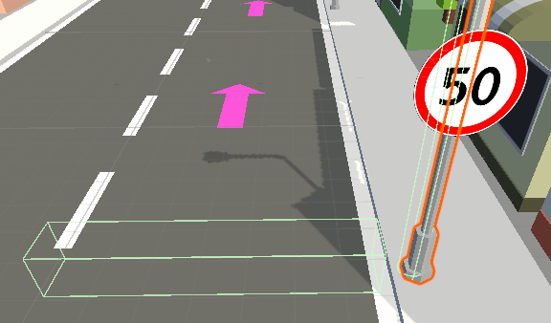
- Neviditelný kontrolní válec s lampou a zákazovou značkou

Příkazové dopravní značky
Příkazové dopravní značky jsou méně používané, zato stejně důležité, jako výše uvedené zákazové. Přikazují například směr jízdy nebo nejnižší dovolenou rychlost pro zachování plynulosti provozu. Podle těchto značek případně musí řidič změnit jízdu vozidla či jakým směrem následně pojede. Ve hře je použita značka Přikázaný směr jízdy vlevo zde a Nejnižší dovolená rychlost. [3] Kontrolu provádíme na základě kódu. Je zde kontrola, zda hráč přejel kontrolní neviditelný válec a jestliže ano, je-li hráč na určeném bloku silnice a jeho rotace je v souladu se směrem příkazové značky. Jestliže jel hráč jiným směrem, než mu příkazová značka přikázala, hráč úroveň nedokončil a musí začít úroveň znovu. (Zatím není implementováno ve hře)

- Dopravní značka Přikázaný směr jízdy vlevo zde [35]

Informativní dopravní značky
Informativní dopravní značky informují o dopravní situaci následující za touto značkou, v některých případech značky mění nejvyšší dovolenou rychlost, kterou je třeba znát a dodržovat. Do této kategorie patří například značka obytné zóny stanovující nejvyšší dovolenou rychlost 20km/h pro případ nečekaného vchodu chodce na vozovku a zajištění dostatek času pro reakci řidiče. Tato značka kontroluje rychlost od doby dotknutí hráče neviditelného válce, tím změní jeho maximální povolenou rychlost (speed limit) na 20 kilometrů v hodině kterou musí po celou dobu dodržovat až po přejetí konrolního válce připojeného na značku ukončující platnost této značky. (Zatím není implementováno ve hře)

- Nejnižší dovolená rychlost 20km/h

Rychlostní limit
Kontrolu rychlosti stanovuje neviditelný objekt, který po přejezdu hráčem nastaví maximální povolenou rychlost na 50 km v hodině. Hlavní skript, který počítá rychlost hráče, neustále kontroluje, zda rychlost hráče je vyšší, než je maximální povolená rychlost.
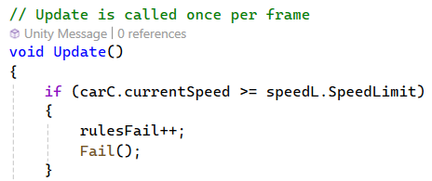
- Kontrola dodržení nejvyšší dovolené rychlosti ve skriptu gameController

Kontrola přednosti
Hráč dojede ke kontrolnímu válci čímž aktivuje „minihru“ kontroly přednosti na křižovatce. V závislosti na křižovatce a úrovni, v jaké se hráč nachází, se určuje počet aut i značek upravujících přednost v jízdě. Při nesprávném řešení minihry se hráči odečtou 2 hráčské body. Hráč musí minihru správně vyřešit pro pokračování v úrovni. (Zatím neimplementováno ve hře)

Typy křižovatek
Křižovatky mají mnoho tvarů i podob ze kterých může vzniknout spousta odlišných situací. Hráč se má v takové situaci rychle a správně rozhodnout, kdo má přednost a kdy vyjet, aby neohrozil žádné další účastníky silničního provozu.

Bez značek
Křižovatky bez značek fungují podle pravidla Přednosti zprava. Jestliže stojí 3 auta (včetně hráče) na křižovatce bez značek, nejdříve jede protijedoucí vozidlo, které má směr pokračování jízdy ze svého pohledu vpravo. Poté se uplatňuje pravidlo Přednosti zprava. Ve hře je křižovatka bez značek implementována pouze ve třísměrných křižovatkách. Na blocích silnice připojené ke křižovatce je připojen tag zda-li má silnice prioritu vysokou nebo nízkou a podle toho dávají NPC auta přednost.

Se značkami
Křižovatky se značkami upravují přednosti na křižovatce podle priority cesty připojené k ní. Nejvyšší prioritu určuje značka Hlavní pozemní komunikace. Ta definuje, že vozidla na této vozovce mají přednost před všemi ostatními vozidly přijíždějící z vedlejší pozemní komunikace. Pod Hlavní pozemní komunikací bývá často Dodatková tabulka informující, jakým směrem hlavní pozemní komunikace pokračuje dál. Další častá značka upravující přednost v jízdě je Stůj, dej přednost v jízdě!. Tato značka přikazuje řidiči dát přednost v jízdě všem ostatním řidičům na křižovatce.

Se semafory
Po celé délce jizdního pruhu je nastaven speciální collider semaforu pro detekci aut. Collider má nastavené volání jednotlivých funkcí pro signály Stůj!, Připrav se! a Jeď!. Jednotlivé funkce mají na starosti své přidružené světlo, které zhasínají nebo rozsvěcují. Taktéž mění tag semaforu, který dá následně signál pro AI auta, jaký mají tag. AI auta mají zaimplementováno, jak se mají zachovat při změně tagu na jednotlivé tagy.
Jestliže má semafor tag „Red“, rychlost (speed) agenta je nastavena na 0. Změna světla
na oranžové pro AI auta nic neznamená, jelikož stále nemohou pokračovat jízdě.
Pro hráče to ovšem značí, že se může připravit na. Při změně tagu na „Green“ je AI autům nastaven zpět speed na původní hodnotu 60 a auta se automaticky rozjedou.
Každá křižovatka má skript pro centrální řízení všech semaforů uvnitř křižovatky.
Řídí, které strany mají povolenou jízdu přes křižovatku a které mají blokovanou jízdu.
Tyto strany se v povolení střídají podle nastaveného času ve skriptu pro plynulost provozu.
(Zatím není implementováno ve hře)

Grafická stránka hry
Grafická stránka hry je velice důležitá. Hledí se na výpočetní náročnost programu pro počítač a zároveň má hráč představu, co jaký objekt znamená. Většina grafického obsahu je ve hře zapojena z assetů pomocí Unity Asset Store [8-10] nebo z webu bezpecnecesty.cz [12]. Důležité je i určování cesty, kudy má hráč jet, aby dojel hráč do cíle a splnil všechny checkpointy. Určování cesty je implementováno pomocí šipek určujících trasu, které jsou výsledkem vlastní práce.

Assety
Assety jsou nejčastěji považovány grafické prvky přidávající grafické objekty, které by jinak autor projektu nemohl přetvarovat či překlesit podle svých představ a investoval by do grafického vývoje daleko více času, než by si mohl dovolit.

Město
Pro grafickou stránku města byl využit asset SimplePoly City - Low Poly Assets od VenCreations [8]. Tento asset byl použit díky jeho nízké náročnosti na výkon ze stylu jeho grafického designu, jelikož je tvořen na základě low poly – tedy nízký počet polygonů modelů.
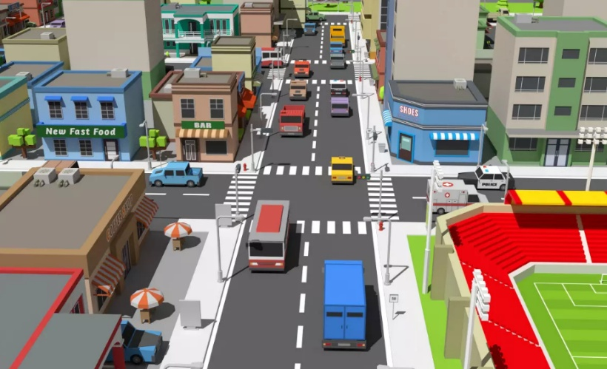
- Ukázka assetu mapy s vozidly z Asset Store [32]
Z assetu byla hře použita ukázková mapa (sloužící jako ukázka použití nejrůznějších prvků assetu) jako mapu hlavní, která je postupem úrovní vylepšena o les za městem, kolejištěm, šipky určující trasu a další prvky důležité pro gameplay. Byl také použil prefab auta Hatchback jako hlavní automobil pro hráče, které ho bude provázet celou hrou.

Koleje
Pro koleje použité za městem byla využita možnost assetu [9]. Jejich zpracování je patrně detailnější než u zbytku hry, to ovšem nemá zásadní vliv na výpočtovou náročnost pro počítač. Pro hráče představují další běžný prvek na vozovce, který by je ovšem nenapadl, že se na něj potřebují předem připravit.
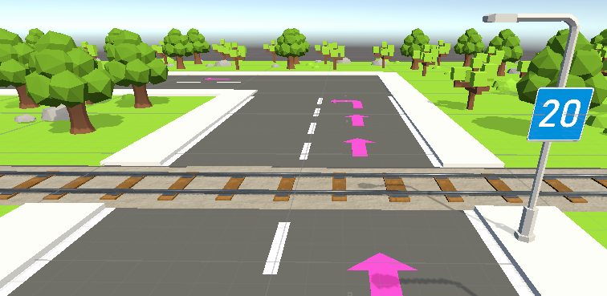
- Ukázka užití assetu pro koleje ve hře [9]

Chodci
Poslední grafický asset byl využit na chodce [10]. Asset obsahuje až 18 designů characteru, kde změny se týkají vlasů, vousů, knírku či barvy trička. Taktéž jsou postavy zpracovány modulárně se zaměřením na končetiny. Tím dal autor uživatelům tohoto assetu možnost lehce zanimovat postavu pro realističtější pohyb. Animace přiložil do assetu. Ve hře jsou použity pouze postavy a animace typu Normal.
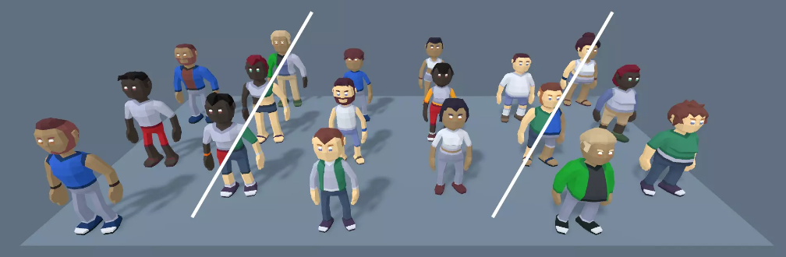
- Ukázka charakterů assetu z Asset Store [34]

Animace
Animace je proces vytváření iluze pohybu postavy. Pro animování objektu v prostředí Unity je potřeba controller (pro řízení animací) a jednotlivé animace. V okně Animator (otevře se dvojklikem na controller) je zobrazeno a nastaveno řízení, kdy se má jaká animace použít. Autor assetu vytvořil základní animace i jejich controller pro jednoduché implementování
do jakéhokoliv projektu. Nejprve byly všechny parametry od autora assetu v okně Animator smazány a manuálně vytvořeny v typu bool. To stejné bylo uskutečněno v controlleru s mazáním stavů (state), kdy se má určitá animace spustit. Základní a nesmazatelné položky v okně Animator jsou Entry a Any State. Ve hře byl v controlleru vytvořen Empty State, který byl pojmenován walk, jelikož stav bude používat animaci walk. V okně Inspector do pole Motion byla přesunuta animace normal walk. Následně po dvojkliku na položku Entry byl vytvořen přechod mezi stavy. Pro okamžité spuštění animace walk bez nutnosti vytvoření speciálního skriptu byla položka walk v controlleru nastavena jako výchozí stav. Poté byla přidána komponenta Animator na prefub postav chodců a v poli Controller nastaven controller normal. Pro plynulost animace a pohybu chodce bylo vypnuto pole Apply Root Motion. Toto pole pohybuje a posouvá po mapě celou postavu podle animace. Tím by byl narušen pohyb od NavMesh Agent a tyto dvě komponenty by se neustále přepínali a postava by se pohybovala dosti neobvykle. [15]

Šipky určující trasu
Tři typy šipek určujících trasu jsou vymodelované ve webové aplikaci Tinkercad [16]. Každá z šipek je složená z trojúhelníku, alespoň jednoho obdélníku a dvou kruhů. Určují, kdy má hráč zatočit, kdy jet rovně nebo otočit. Změna barvy byla učiněna importováním modelů do aplikace Blender [17], následné vytvoření materiálu, který jsem změnil na růžovou barvu. Modely jsou výsledkem vlastní práce.
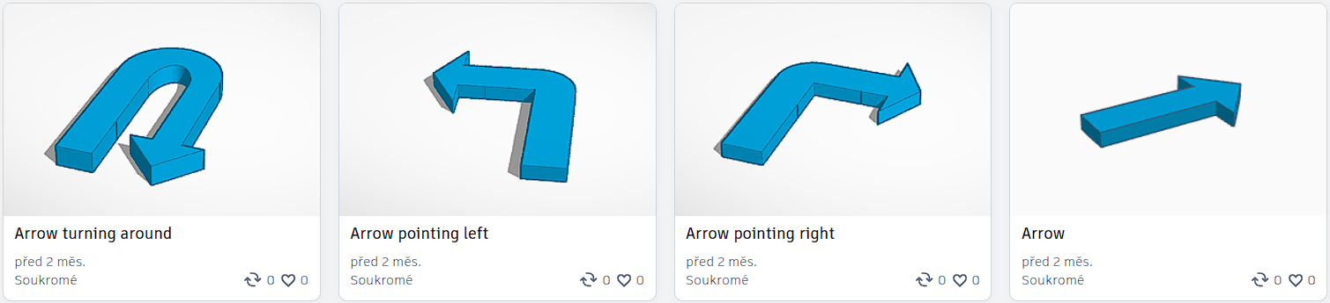
- Modely šipek určujících trasu

Dopravní značky
Většina dopravních značek je stažena z webové stránky https://www.bezpecnecesty.cz/ [13-26]. Dopravní značení je definováno vyhláškou č. 294/2015 Sb., a jejíchž přesné podoby jsou součástí příloh k zákonu, přílohy jsou úředním dílem, a tudíž je volně k dispozici (jestliže není přes značení firemní vodoznak). Některé značky jsou výsledkem vlastní práce. Takové značky jsou vytvořeny a zpracovány v programu Malování nebo Affinity a exportovány ve formátů png pro následné odstranění pozadí které je zachováno v alfa kanálu. Odstranění pozadí se provádělo přes stránku www.remove.bg/cs [7] a https://www.photoroom.com/tools/background-remover [11]

Souhrn porušených dopravních předpisů
Nesplněné doprvní předpisy udávají, jak správně hráč splnil úroveň. Některé drobné přestupky jsou ve hře podmíněny pouze ztrátou herních bodů (například jízda pomalejší, než je doporučená rychlost nebo vjezd do oblasti Zákazu vjezdu), většina chyb hráče hru ukončí a hráč musí absolvovat celou úroveň znovu z důvodu ohrožení sebe nebo ostatní účastníky silničního provozu. Mezi tyto chyby patří například náraz do budovy, jiného auta, chodce nebo lampy. Po porušení dopravního předpisu se přičte hodnota porušení v pozadí hry a při nedokončení úrovně (například z důvodu nárazu do chodce) se objeví obrazovka s počtem porušených dopravních předpisů.

Závěr
Při této práci jsem se zabýval tvorbě 3D dopravní hry v prostředí Unity. Hra byla částečně inspirována hrami City Car Driving a Virtual Driving School. Cílem bylo vytvořit hru, při které se úplní začátečníci naučí chování auta při běžných podmínkách, dodržování dopravních předpisů i dopravního značení, to vše za plného provozu na silnici. Hra má 5 úrovní, kde se postupně obtížnost zvyšuje (například přidáním NPC, prodloužení trasy). Hra zároveň obsahuje automobil hráče, který se ovládá pomocí kláves WASD či šipkami. NPC chodce a automobilu jsou řešeny přes systém NavMesh a checkpointů na mapě, které určují jejich trasu. Dopravní značky omezující rychlost, upravující přednost či přikazují směr jízdy jsou také součástí hry. NPC jsou od třetí do páté úrovně součástí jízdy, přičemž v páté, poslední, úrovni se vyskytují oba typy NPC. Na konci úrovně je zobrazen počet dodržených a porušených pravidel. Nepodařilo se mi implementovat do hry semafory a dodržování přednosti v jízdě na křižovatkách. I s těmito nedostatky je hra velice poučná a zajímavý doplněk k procvičování na skutečnou autoškolu a silniční provoz. Dále chci do projektu implementovat nedokončené křižovatky a semafory. Pro hráče do hry přidat otáčení kamerou na klávesu, achievementy. Jako hlavní cíl do budoucna, je hru přidat na platformu Steam, kde by byla dostupná zcela zdarma. Práce na hře mě naučila pracovat s komplexnějším zadáním, animacemi, systémem NavMesh a přesvědčila mě zopakovat si určité dopravní předpisy, které by jinak mohly být špatně implementovány.

Použitá literatura
- CITY CAR DRIVING. City Car Driving on Steam [online]. ©2024. Dostupné z: https://store.steampowered.com/app/493490/City_Car_Driving/ [cit. 2025-12-13].
- VIRTUAL DRIVING SCHOOL. Virtual Driving School on Steam [online]. ©2023. Dostupné z: https://store.steampowered.com/app/1515220/Virtual_Driving_School/
[cit. 2025-12-13].
- Seznam dopravních značek v Česku. Online. In: Wikipedia: the free encyclopedia. San Francisco (CA): Wikimedia Foundation, 2001-2017, 2026-01-26. Dostupné z:https://cs.wikipedia.org/wiki/Seznam_dopravn%C3%ADch_zna%C4%8Dek_v_%C4%8Cesku#P%C5%99%C3%ADkazov%C3%A9_dopravn%C3%AD_zna%C4%8Dky. [cit. 2026-01-30].
- Unity NavMesh Agent Tutorial: Updated AI Navigation Setup from Scratch. Online. 2025. Dostupné z: YouTube,https://www.youtube.com/watch?v=Ffz42LimEVA.
[cit. 2026-02-09].
- Světelné signalizační zařízení. Online. In: Wikipedia: the free encyclopedia. San Francisco (CA): Wikimedia Foundation, 2009, 2025-11-23. Dostupné z:https://cs.wikipedia.org/wiki/Sv%C4%9Bteln%C3%A9_signaliza%C4%8Dn%C3%AD_za%C5%99%C3%ADzen%C3%AD. [cit. 2026-02-25].
- Navigation window reference. Online. In: Unity Manual. C2016. Dostupné z:https://docs.unity3d.com/Packages/com.unity.ai.navigation@2.0/manual/NavigationWindow.html. [cit. 2026-02-25].
- Removebg. Online. Removebg. [21. století]. Dostupné z:https://www.remove.bg/cs. [cit. 2026-02-27].
- SimplePoly City - Low Poly Assets. Online. In: Unity Asset Store. 2016. Dostupné z:https://assetstore.unity.com/packages/3d/environments/simplepoly-city-low-poly-assets-58899. [cit. 2025-05-27].
- Geungnakgang Station. Online. In: Unity Asset Store. 2024. Dostupné z:https://assetstore.unity.com/packages/3d/environments/geungnakgang-station-282506. [cit. 2025-11-28].
- Low Poly People by David Jalbert. Online. In: Unity Asset Store. 2024. Dostupné z: https://assetstore.unity.com/packages/3d/characters/humanoids/low-poly-people-by-david-jalbert-274814. [cit. 2026-03-03].
- Background remover. Online. In: Photoroom. C2026. Dostupné z: https://www.photoroom.com/tools/background-remover. [cit. 2026-03-09].
- Bezpečné cesty. Online. In: Bezpečné cesty. C2014-2026. Dostupné z: https://www.bezpecnecesty.cz/. [cit. 2026-03-11].
- Ovládání hráče. Online. In: ChatGPT. C2015-2025. Dostupné z: https://chatgpt.com/. [cit. 2025-05-28].
- MonoBehaviour.FixedUpdate(). Online. In: Unity Documentation. C2016. Dostupné z: https://docs.unity3d.com/6000.3/Documentation/ScriptReference/MonoBehaviour.FixedUpdate.html. [cit. 2026-03-13].
- Understanding Default Transitions in Unity Animator Controllers. Online. In: Medium. [2025]. Dostupné z: https://medium.com/@lanaelfstrom/understanding-default-transitions-in-unity-animator-controllers-6e9f69a414a5. [cit. 2026-03-13].
- Tinkercad. Webový program. AUTODESK Tinkercad. C2026. Dostupné z: https://www.tinkercad.com/dashboard. [cit. 2026-03-14].
- Blender. Počítačový program. 2025. Dostupné z: https://www.blender.org/. [cit. 2026-03-15].

Zdroje obrázků
- Parkoviště. Online. In: Bezpečné cesty. C2014-2026. Dostupné z: https://www.bezpecnecesty.cz/cz/autoskola/vyuka/dopravni-znacky/informativni-dopravni-znacky/ip-11a-parkoviste. [cit. 2025-10-27].
- Přikázaný směr jízdy zde vpravo. Online. In: Bezpečné cesty. C2014-2026. Dostupné z: https://www.bezpecnecesty.cz/cz/autoskola/vyuka/dopravni-znacky/prikazove-znacky/c-3a-prikazany-smer-jizdy-zde-vpravo. [cit. 2026-03-11].
- Jiné nebezpečí. Online. In: Bezpečné cesty. C2014-2026. Dostupné z: https://www.bezpecnecesty.cz/cz/autoskola/vyuka/dopravni-znacky/vystrazne-dopravni-znacky/a-22-jine-nebezpeci. [cit. 2026-03-11].
- Hlavní pozemní komunikace. Online. In: Bezpečné cesty. C2014-2026. Dostupné z: https://www.bezpecnecesty.cz/cz/autoskola/vyuka/dopravni-znacky/znacky-upravujici-prednost/p-2-hlavni-pozemni-komunikace. [cit. 2026-03-11].
- Stůj, dej přednost v jízdě!. Online. In: Bezpečné cesty. C2014-2026. Dostupné z: https://www.bezpecnecesty.cz/cz/autoskola/vyuka/dopravni-znacky/znacky-upravujici-prednost/p-6-stuj-dej-prednost-v-jizde. [cit. 2026-03-11].
- Zákaz odbočování vlevo. Online. In: Bezpečné cesty. C2014-2026. Dostupné z: https://www.bezpecnecesty.cz/cz/autoskola/vyuka/dopravni-znacky/zakazove-znacky/b-24b-zakaz-odbocovani-vlevo. [cit. 2026-03-11].
- Zákaz odbočování vpravo. Online. In: Bezpečné cesty. C2014-2026. Dostupné z: https://www.bezpecnecesty.cz/cz/autoskola/vyuka/dopravni-znacky/zakazove-znacky/b-24a-zakaz-odbocovani-vpravo. [cit. 2026-03-11].
- Zákaz zastavení. Online. In: Bezpečné cesty. C2014-2026. Dostupné z: https://www.bezpecnecesty.cz/cz/autoskola/vyuka/dopravni-znacky/zakazove-znacky/b-28-zakaz-zastaveni. [cit. 2026-03-11].
- Přechod pro chodce. Online. In: Bezpečné cesty. C2014-2026. Dostupné z: https://www.bezpecnecesty.cz/cz/autoskola/vyuka/dopravni-znacky/informativni-dopravni-znacky/ip-6-prechod-pro-chodce. [cit. 2026-03-11].
- Dej přednost v jízdě!. Online. In: Bezpečné cesty. C2014-2026. Dostupné z: https://www.bezpecnecesty.cz/cz/autoskola/vyuka/dopravni-znacky/znacky-upravujici-prednost/p-4-dej-prednost-v-jizde. [cit. 2026-03-11].
- Zákaz vjezdu všech vozidel. Online. In: Bezpečné cesty. C2014-2026. Dostupné z: https://www.bezpecnecesty.cz/cz/autoskola/vyuka/dopravni-znacky/zakazove-znacky/b-2-zakaz-vjezdu-vsech-vozidel. [cit. 2026-03-11].

- Zastávka autobusu. Online. In: Bezpečné cesty. C2014-2026. Dostupné z: https://www.bezpecnecesty.cz/cz/autoskola/vyuka/dopravni-znacky/informativni-dopravni-znacky/ij-4c-zastavka-autobusu. [cit. 2026-03-11].
- Tvar křižovatky. Online. In: Bezpečné cesty. C2014-2026. Dostupné z: https://www.bezpecnecesty.cz/cz/autoskola/vyuka/dopravni-znacky/dodatkove-tabulky/e-2a-tvar-krizovatky. [cit. 2026-03-10].
- Tvar křižovatky. Online. In: Bezpečné cesty. C2014-2026. Dostupné z: https://www.bezpecnecesty.cz/cz/autoskola/vyuka/dopravni-znacky/dodatkove-tabulky/e-2b-tvar-krizovatky. [cit. 2026-03-10].
- SimplePoly City - Low Poly Assets. Online. In: Unity Asset Store. 2016. Dostupné z:https://assetstore.unity.com/packages/3d/environments/simplepoly-city-low-poly-assets-58899. [cit. 2025-05-27].
- Geungnakgang Station. Online. In: Unity Asset Store. 2024. Dostupné z:https://assetstore.unity.com/packages/3d/environments/geungnakgang-station-282506. [cit. 2025-11-28].
- Low Poly People by David Jalbert. Online. In: Unity Asset Store. 2024. Dostupné z: https://assetstore.unity.com/packages/3d/characters/humanoids/low-poly-people-by-david-jalbert-274814. [cit. 2026-03-03].
- Přikázaný směr jízdy zde vlevo. Online. In: Bezpečné cesty. C2014-2026. Dostupné z: https://www.bezpecnecesty.cz/cz/autoskola/vyuka/dopravni-znacky/prikazove-znacky/c-3b-prikazany-smer-jizdy-zde-vlevo. [cit. 2026-03-11].

Seznam příloh
Priloha1_EditovatelnyProjekt
Priloha2_HraKDistribuci
Priloha3_MapaRozvrzeniDopravnichPrvku

